ANALISIS ECONOMIC VALUE ADDED (EVA) DALAM MENILAI KINERJA KEUANGAN PT. PEGADAIAN (PERSERO) CABANG PALANGGA KABUPATEN GOWA

SKRIPSI

Diajukan Kepada Fakultas Ekonomi Universitas Negeri Makassar untuk Memenuhi Sebagian Persyaratan Guna Memperoleh Gelar Sarjana Ekonomi

SYABAR IQRAMULLAH
1293141045

FAKULTAS EKONOMI
UNIVERSITAS NEGERI MAKASSAR
MAKASSAR
2016

PERSETUJUAN PEMBIMBING
Pembimbing yang ditunjuk berdasarkan Surat Pengesahan Dekan Fakultas Ekonomi Universitas Negeri Makassar Nomor : 3838/UN.36.23/PL/2016 pada tanggal 10 juni 2016 untuk membimbing saudara :
Nama : Syabar Iqramullah
NIM : 1293141045
Program Studi : Manajemen
Konsentrasi : Manajemen Keuangan
JudulSkripsi : “Analisis Economic Value Added (EVA) Dalam Menilai Kinerja Keuangan Pada PT. Pegadaian (Persero) Cabang Pallangga Kab. Gowa”
Menyatakan bahwa Skripsi ini telah diperiksa dan siap untuk diajukan di depan Panitia Penguji Skripsi Strata Satu (S1) Program Studi Manajemen Fakultas Ekonomi Universitas Negeri Makassar.

Makassar,13 juli 2016

Pembimbing I Pembimbing II

Dr. Anwar Ramli. SE. M.Si Dr. Anwar Rauf, SE. M.Si
Nip. 19601231 200012 1 001 Nip. 19820426 200710 1 001

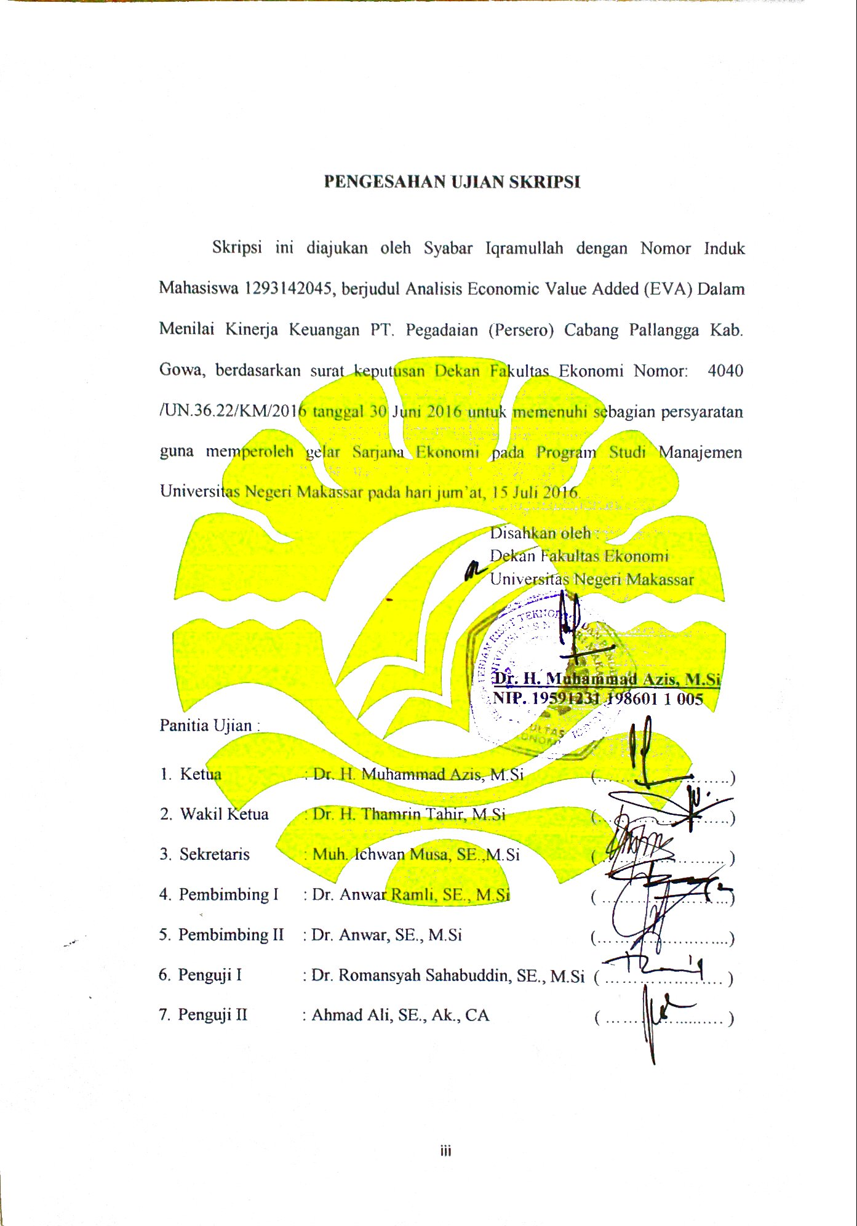

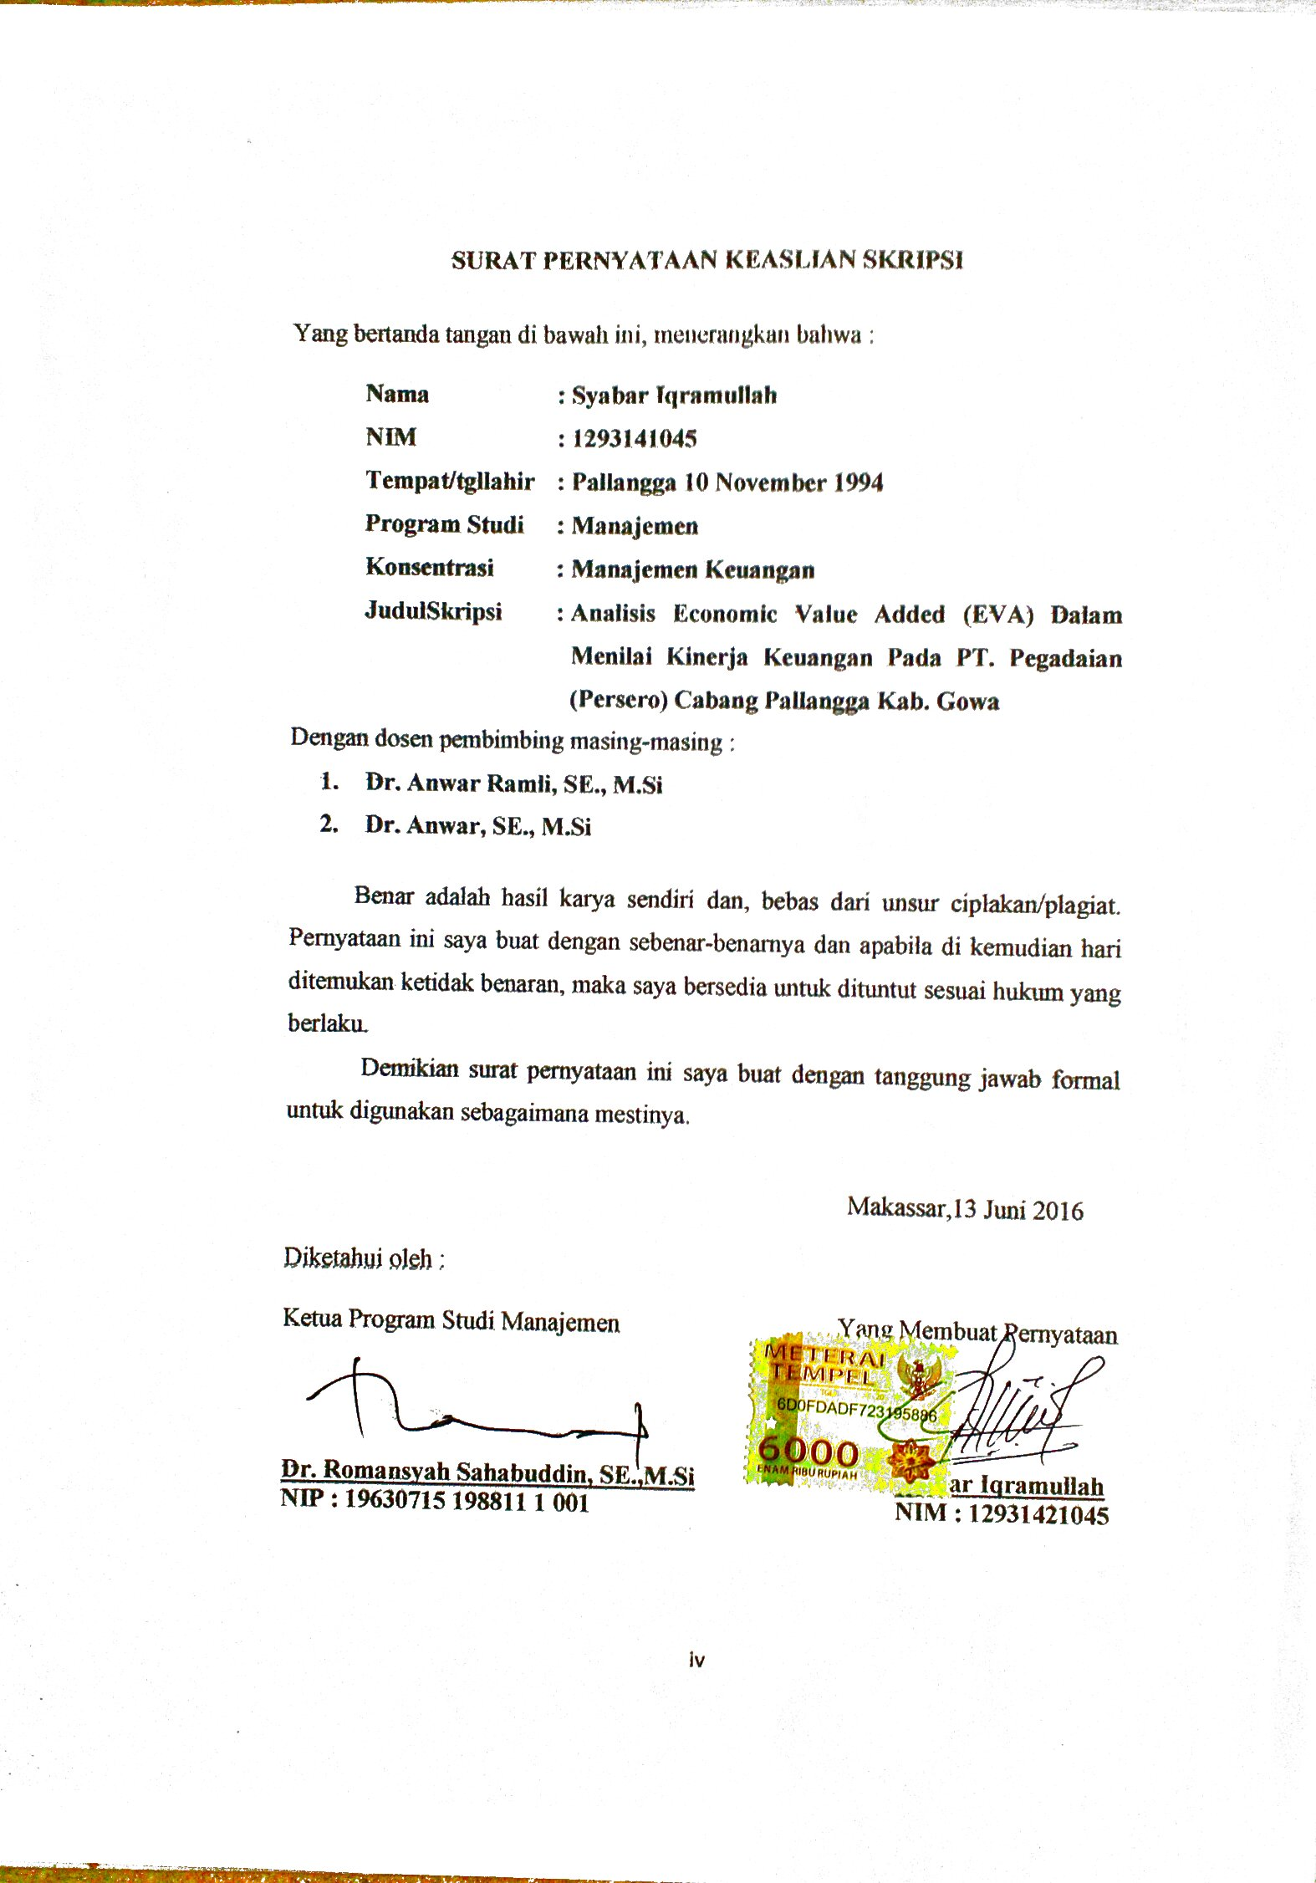

MOTTO

“Banyak kegagalan dalam hidup ini dikarenakan orang-orang tidak menyadari betapa dekatnya mereka dengan keberhasilan saat mereka menyerah”
(Penulis)

....Allah SWT menganugerahkan Al-hikmah (kepahaman yang dalam tentang Al-qur’an dan As-sunnah) kepada siapa yang Dia kehendaki. Barang siapa dianugerahi Al-hikmah itu, ia benar-benar telah dianugerahi karunia yang banyak. Hanya orang-orang yang barakallah yang dapat mengambil pelajaran (dari firman Allah SWT)…
(QS. Al Baqarah :269)

“.Di masa Dewasa, SUCCESS IS THE REAL ATTRACTIVENESS. Keberhasilan adalah daya tarik sesungguhnya. Maka janganlah terlalu sibuk merasa minder karena kurang tampan..”
(Mario teguh)

ABSTRAK

Syabar Iqramullah, 2016. Analisis EVA (Economic Value Added) dalam menilai kinerja keuangan pada PT. Pegadaian (Persero) cabang Pallangga, Kabupaten Gowa. Skripsi, Studi Manajemen Fakultas Ekonomi Universitas Negeri Makassar.
Tujuan penelitian ini adalah menilai kinerja keuangan pada PT. Pegadaian (Persero) cabang Pallangga, Kabupaten Gowa dengan menggunakan metode EVA (Economic Value Added). Variabel penelitian yang dilakukan adalah variabel tunggal yaitu kinerja keuangan PT. Pegadaian (Persero) Cabang Pallangga Kab. Gowa.
Penelitian ini merupakan penelitian kuantitatif melalui pendekatan deskriptif dengan menggunakan data time series tahun 2010-2014. Populasi dalam penelitian ini adalah keseluruhan laporan keuangan PT. Pegadaian (Persero) selama lima tahun terakhir (2010-2014), sedangkan sampel dalam penelitian ini adalah laporan neraca dan laporan laba rugi selama lima tahun terakhir (2010-2014). Teknik pengumpulan data dilakukan dengan teknik dokumentasi dan wawancara. Penelitian ini menggunakan analisis Economic Value Added (EVA)
Hasil penelitian menunjukkan bahwa PT. Pegadaian (Persero) cabang Pallangga Kabupaten Gowa belum mampu menghasilkan nilai Economic Value Added negatif (EVA) (EVA < 0). Artinya, manajemen perusahaan tidak berhasil menciptakan kinerja keuangan yang ekonomis yaitu perusahaan belum mampu meningkatkan keuntungan ekonomis bagi pemilik perusahaan dan para pemegang saham sesuai dengan tujuan manajemen keuangan dalam memaksimumkan nilai perusahaan.
Kata kunci : EVA (Economic Value Added)

KATA PENGANTAR

Puji syukur penulis panjatkan kepada Allah SWT atas berkat, rahmat dan karunia-Nya sehingga penulis dapat menyelesaikan skripsi ini. Skripsi ini disusun sebagai salah satu syarat untuk memperoleh gelar Sarjana Ekonomi pada Program Studi Manajemen, Fakultas Ekonomi Universitas Negeri Makassar. Salam dan shalawat penulis kirimkan kepada junjungan tercinta Nabiullah Muhammad SAW, keluarga serta para sahabatnya yang tetap istiqamah dalam ajaran beliau. Adapun Judul yang penulis angkat yaitu : “Analisis Economic Value Added (EVA) dalam Menilai Kinerja Keuangan PT. Pegadaian (Persero) Cabang Pallangga Kabupaten Gowa”
Skripsi ini terdiridari 5 (lima) bab, Bab I Pendahuluan: Latar Belakang, Rumusan Masalah, Tujuan Penelitian dan Manfaat Hasil Penelitian, Bab II Tinjauan Pustaka dan Kerangka Pikir: Tinjauan Pustaka, Kerangka Pikir dan Hipotesis, Bab III Metode Penelitian: Variabel dan Desain Penelitian, Definisi Operasional dan Pengukuran Variabel, Populasi dan Sampel, Teknik Pengumpulan Data dan Teknik Analisis Data, Bab IV Hasil Penelitian Dan Pembahasan: Gambaran Umum Lokasi Penelitian dan Penyajian Hasil Penelitian dan Bab V Kesimpulan Dan Saran.
Tidak ada kesempurnaan yang tercipta dimuka bumi ini, begitu pula dengan penulis yang lahir penuh keterbatasan sehingga penulis sadari bahwa karya ini masih jauh dari kesempurnaan. Oleh karena itu, kritik dan saran yang sifatnya membangun sangat diharapkan.
Penyusunan skripsi ini, penulis tidak luput dari berbagai masalah dan menyadari sepenuhnya bahwa keberhasilan yang diperoleh bukanlah semata-mata hasil usaha penulis sendiri, melainkan berkat bantuan, dorongan dan bimbingan yang tidak ternilai harganya dari pihak lain.
Penulis menyadari bahwa hasil penelitian ini tidak akan terwujud tanpa adanya bantuan dari semua pihak yang telah digerakkan hatinya oleh Allah Azza Wazallah untuk memberikan dukungan, bantuan dan Bimbingan bai secara langsung maupun tidak langsung bagi penulis. Pada kesempatan ini pula penulis ingin menyampaikan ucapan terima kasih yang sebesar-besarnya kepada :
Selanjutnya, penulis tak lupa mengucapkan terimakasih yang sedalam-dalamnya kepada:
- Bapak Dr. Anwar Ramli, SE .,M.Si. penasehat akademik dan Pembimbing 1 atas kesediaan beliau meluangkan waktu, tenaga dan pikiran dalam memberikan bimbingan, petunjuk, arahan, serta saran-saran kepada penulis selama penyusunan skripsi dan proses pendidikan.
- Bapak Dr. Anwar Rauf, SE.,M.Si. Dosen pembimbing II atas kesediaan dan kesabaran beliau meluangkan waktu, tenaga, dan pikiran dalam memberikan bimbingan, arahan, semangat, petunjuk, saran serta motivasi kepada penulis selama proses penyusunan skripsi dan proses pendidikan.
- Bapak Dr. Romansyah Sahabuddin, SE.,M,Si yang merupakan ketua program study Manajemen sekaligus penguji I yang telah memberikan banyak arahan, ilmu, motivasi serta saran-saran yang membangun dalam penulisan skripsi ini.
- Bapak Ahmad Ali, SE., Ak. CAsebagai penguji II yang telah memeberikan saran dan masukan dalam penyusunan skripsi
- Bapak Prof. Dr. Husain Syam, M.Tp. Rektor Universitas Negeri Makassar beserta jajarannya atas segala fasilitas perkuliahan yang menunjang sahingga penulis bisa menyelesaikan studi di Universitas Negeri Makassar.
- Bapak Dr. H. Muhammad Aziz, M.Si Dekan Fakultas Ekonomi Universitas Negeri Makassar dan para Pembantu Dekan, serta seluruh staf Fakultas Ekonomi yang telah memberikan kemudahan dalam rangka penyelesaian studi dan penyusunan skripsi ini.
- Bapak/Ibu Dosen serta seluruh staf Fakultas Ekonomi khususnya Dosen Program Studi Manajemen yang telah membekali ilmu yang berharga kepada penulis dalam proses perkuliahan dan akademik. Semoga semuanya bernilai amal jariyah di sisi Allah SWT Amin.
- Pimpinan PT Pegadaian (Persero) Kantor Wilayah VI Makassar dan PT Pegadaian Syariah (Persero) Cabang Hasanuddin Kabupaten Gowa atas bantuannya kepada penulis memberikan kesempatan untuk melakukan penelitian.
- Terkhusus kepada keluarga besarku tercinta, ayahanda Sudarno dan Ibunda Mariati atas segala doa, pengorbanan, kesabaran, keikhlasan, kesabaran, dukungan serta kasih sayang yang telah diberikan kepada penulis sehingga penulis bisa menjadi seorang sarjana. Kepada adikku yakni Syabir Ridhotullah atas segala dukungan yang diberikan selama penulis menempuh pendidikan.
- Para teman-teman seperjuangan “RESISTOR 2012” terutama, Wahyu, Iin, Linda, Anna, Icha, Wandi, Tito dan Fajril yang telah banyak memberikan bantuan serta dukungan yang tidak bakalan terlupakan.
- Kepada sahabat-sahabatku, Uchi, Fadly, Adi dan Dhede. Terima kasih atas segala dukungan dan motivasinya yang senantiasa memberikan aku masukan yang sangat bermanfaat.
- Saudara-saudaraku yakni Intan, Rifky, Nunu, Pitto, dan Bule. Terima kasih atas bantuan kalian selama ini.
Semoga skripsi ini dapat memberi manfaat bagi semua pihak yang terkait, dan semoga semua bantuan dan partisipasi yang diberikan bernilai ibadah di sisi Allah SWT. Amin.
Makassar, 28 Mei 2016
Syabar Iqramullah
DAFTAR ISI

HALAMAN JUDUL i
PERSETUJUAN PEMBIMBING ii
MOTTO iii
ABSTRAK iv
KATA PENGANTAR v
DAFTAR ISI ix
DAFTAR TABEL xi
DAFTAR GAMBAR xiv
DAFTAR LAMPIRAN xv
BAB I PENDAHULUAN
- Latar Belakang 1
- Rumusan Masalah 5
- Tujuan Penelitin 5
- Manfaat Hasil Penelitian 5
BAB II TINJAUAN PUSTAKA DAN KERANGKA PIKIR
- Tinjauan Pustaka 7
- Kerangka Pikir 32
- Hipotesis 33
BAB III METODE PENELITIAN
- Variabel dan Desain Penelitian 34
- Definisi Operasional Variabel 36
- Populasi dan Sampel 37
- Jenis dan Sumber Data 37
- Teknik Pengumpulan Data 38
- Teknik Analisis Data 38
BAB IV HASIL PENELITIAN DAN PEMBAHASAN
- Gambaran Umum Perusahaan 41
- Penyajian Hasil Penelitian 49
- Pembahasan 69
BAB V KESIMPULAN DAN SARAN
- Kesimpulan 71
- Saran 72
DAFTAR PUSTAKA 73
LAMPIRAN 75

DAFTAR TABEL
Nomor Tabel Halaman
- Perkembangan Earning Before Interest and Tax 3
- Besarnya Jumlah Beban Bunga 51
- Perhitungan Net Operating Profit After Tax 63
- Perhitugan Invested Capital 65
- Hasil Perhitungan EVA (Economic Value Added) 67

DAFTAR GAMBAR
No Judul Halaman
- Skema Kerangka Pikir 33
- Skema Desain Penelitian 35
- Bagan Struktur Organisasi Pegadaian 46

DAFTAR LAMPIRAN
No Judul Halaman
- Laporan Neraca dan Laba Rugi 2010 PT. Pegadaian (Persero) 76
- Laporan Neraca dan Laba Rugi 2011 PT. Pegadaian (Persero) 81
- Laporan Neraca dan Laba Rugi 2012 PT. Pegadaian (Persero) 86
- Laporan Neraca dan Laba Rugi 2013 PT. Pegadaian (Persero) 91
- Laporan Neraca dan Laba Rugi 2014 PT. Pegadaian (Persero) 95
- Lembar Pengajuan Judul Skripsi 103
- Salinan Surat Persetujuan Judul dan Calon Pembimbing 104
- Salinan Surat Permintaan Izin Melaksanakan Pra Penelitian 105

- Salinan Surat Permintaan Izin Melaksanakan Penelitian 106
- Salinan Surat Balasan Persetujuan Izin Pra Penelitian PT. Pegadaian 107
- Salinan Rekomendasi Penelitian Dari BALITBANGDA TK. I Sul-Sel 108
- Daftar Riwayat Hidup 109

